GENERATOR MONOFAZAT MG 12000 I-KO
.
Pret fara TVA : 2400 EURO  Termen de livrare:IMEDIAT DIN STOC  Termen de plata 60 zile cu fila CEC la cursul BNR  din data facturarii.  Termen de garantie 2 ani/1000 ore. | 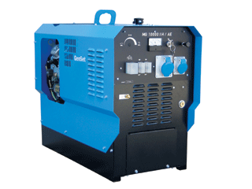
  Motor-benzina-3000rpm
  Putere de ieşire 11kVA, MONOFAZAT
  .
  DATE TEHNICE
  AC Generator
  Single Output Faza | 11 kVA - 230 V,  (stand by)
  Frecvenţă | 50 Hz
  Factorul de putere | 0,8
  Motor
  Producator / Tip | KOHLER CH20
  Puterea şi viteza | 20 CP @ 3000 rpm
  Cilindri | 2
  Deplasare | 624cc
  Tip de combustibil | BENZINĂ
  Nivelul de zgomot | LWA 98  (73dB la 7m)
  Dimensiuni
  L x W x H | 880 x 477 x 760 mm
  Greutate netă | 140 kg
  GEN SET caracteristici tehnice
  Alternator tip: sincron
  • senzor nivel scăzut de ulei
  • baterie 12V încorporată, cu pornire electrica
  • 1 x 32A, 230V - 50 Hz-o priza de fază protejata de disjunctoare
  • 1 x 16A, 230V - 50 Hz-o priza de fază protejata de disjunctoare
  • protectie diferentiala (ELCB)
  • Voltmetru
  • Carlig de ridicare

